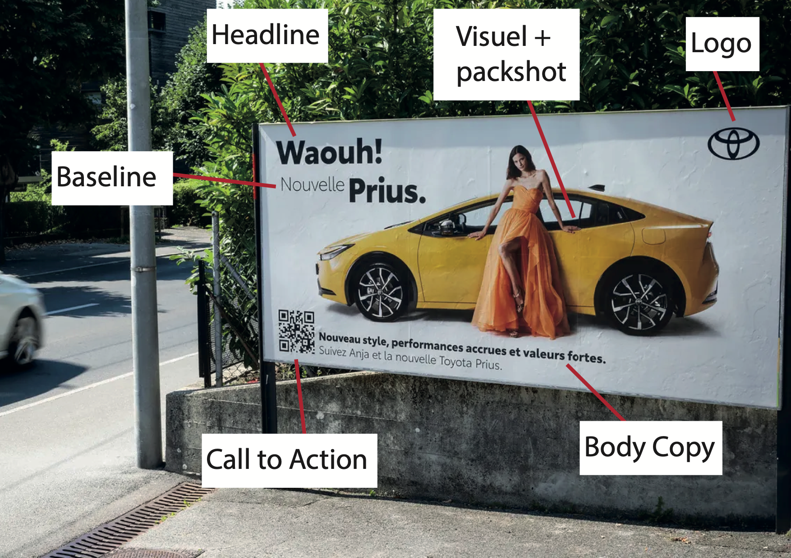
La publicité de Toyota est minimaliste. Une image est mise en évidence au centre de l’affiche accompagnée de quelques éléments textuels. Quant à la composition de cette affiche :
- Le visuel ainsi que le packshot, c’est-à-dire la photographie en gros plan du produit, montrent la voiture pour laquelle la marque lance cette campagne de communication accompagnée d’une femme.
- La headline est composée d’un seul mot : « Waouh » qui attire l’oeil en raison de sa taille et de l’écriture en gras en haut à gauche de l’affiche. Elle est en lien avec l’image car il est possible de s’imaginer que cette expression « Waouh » s’adresse à la voiture ainsi qu’à la femme.
- La baseline, c’est-à-dire la phrase qui ponctue cette annonce est située juste en-dessous de la headline, écrite dans la même police que cette dernière.
- Cette affiche ne comporte pas de mentions légales bien que celles-ci sont censées être obligatoires.
- Il est également possible de lire la body copy, la partie texte qui décrit les caractéristiques d’une offre ou d’un produit est située en bas de l’affiche et donne des informations supplémentaires sur la voiture.
- Sur la publicité figure le logo de la marque Toyota tout en haut à droite de l’affiche.

Dans cette publicité, la théorie du béhaviorisme est mise en avant car le nom de la marque est répétée deux fois dans cette affiche en plus du logo.

La police d’écriture de cette affiche est simpliste. Afin d’attirer l’oeil sur certains éléments textuels, Toyota a décidé de mettre en gras les mots importants de cette affiche : « Waouh », « Prius » et « Nouveau style, performances accrues et valeurs fortes ». De plus, les deux mots situés en haut à gauche de l’affiche sont d’autant plus mis en valeur grâce à leur taille qui est plus grande que les autres éléments textuels.
Le regard est d’abord attiré par la femme au centre de l’affiche ainsi que la voiture située juste derrière cette dernière. Ensuite, il est attiré par les écritures en haut à gauche et enfin se dirige vers la phrase en bas de l’affiche, écrite en gras.
Il s’agit d’une approche cognitive car les informations qui figurent sur l’affiche apportent des précisions et des connaissances sur le produit mis en avant.

En 1964, Roland Barthes définit deux notions :
- La notion « d’ancrage » comporte 3 niveaux de lecture :
- Le premier : les mots ont un fort impact visuel sans avoir besoin de les lire
- Le deuxième : il faut prêter un peu plus attention au texte car il est écrit plus petit ou alors il est moins mis en avant
- Le troisième : il faut vraiment prêter attention a l’affiche pour capter toutes les infos de l’affiche
Ici, les trois niveaux sont présent dans cette publicité :
- Le premier : les deux mots en, haut à gauches sont écrit très gros et en gras et attire l’oeil de suite sans avoir besoin de lire
- Le deuxième : la phrase écrite en gras en bas de l’affiche est en gras mais elle est écrite en plus petite par rapport au mot « Waouh » par exemple.
- Le troisième : la phrase tout en bas écrite en clair et de petite taille.

- Quant à la notion de « relais » : l’affiche comporte des éléments textuels qui nous apportent des précisions sur le produit telles que la mention « performances accrues ».

Le visuel de Toyota est un message informatif joint à une image . En effet, celui-ci est composé d’une image informative qui parle d’elle-même. Le texte vient en appui de l’image afin d’apporter plus d’informations. Ici, on précise donc le modèle ainsi que les caractéristiques de la voiture. Sur cette affiche, figure les mots « valeurs fortes » qui donnent des précisions sur

https://www.24heures.ch/publicite-dans-lespace-public-toyota-denoncee-pour-une-affiche-jugee-aguicheuse-606550505379

https://pub.be/fr/satisfaction-signe-une-campagne-pour-toyota-france/

